報道関係者各位
プレスリリース
2016年6月7日
株式会社Sprocket

人気の商品をちょっと足してみる！
Sprocketが促進し追加購入率140％向上
〜店員のようなWeb接客で追加注文の向上施策も〜

株式会社Sprocket（本社：東京都世田谷区、代表取締役：深田浩嗣）は、日本ピザハット株式会社（社長：細見 薫、本社：東京都渋谷区、以下日本ピザハット）が展開する世界最大のピザチェーン「ピザハット」が運営する「ピザハット公式サイト」のPC版/スマートフォン版にウェブ接客ツールSprocket（スプロケット）が採用され、2016年3月9日よりサービスを公開したことを6月7日に発表します。
日本ピザハットでは、オンラインからの注文が増える一方、注文の途中で離脱してしまうユーザがいることや追加注文の案内を効率的にしたいと考えていました。この課題を解決するためにSprocketを導入したところ、会員登録率が134％に向上、追加購入は140％改善されました。
さらに、スプロケットが収集したデータをCRMと連携し、メール配信などに活用するマーケティングオートメーション機能も提供しています。

■「食べたい」のに注文しない。「会員登録」の壁を突破するためのSprocketガイド

「注文に進む」ボタンをクリックしている人がなぜ途中で離脱するのでしょうか。離脱ポイントの一つが「会員登録」でした。そこで会員登録のメリット（購入頻度・金額によるランクアップ、会員限定クーポンなど）をお知らせするSprocketガイド表示し、会員登録に誘導しました。結果、導入2週間でガイドを表示しない場合と比べて表示した場合は会員登録率が134%になりました。
さらに会員登録に進んだユーザを登録完了まで導くため、進捗バーとしてピザの調理過程を表示しました。徐々にピザができていく様子を表示することで、登録完了のモチベーションをアップさせました。

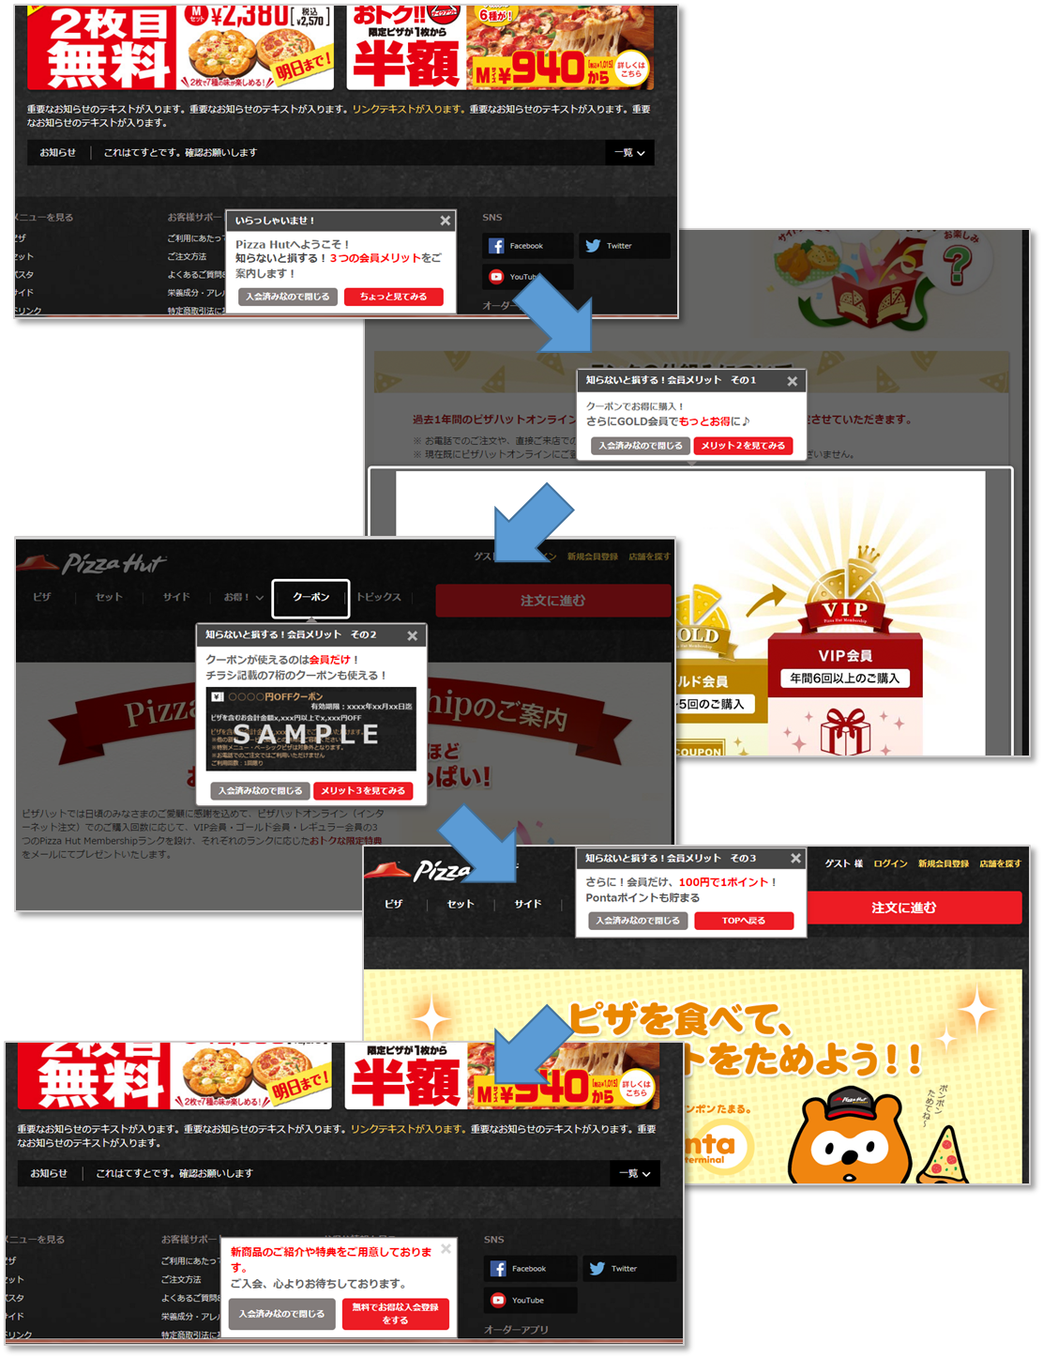
Sprocketガイドが会員登録のメリットをお伝えする

■まるで店員のような「追加注文のご案内」をナビゲーションで

オンラインでの注文では、ピザのトッピングの注文が少ないことも課題でした。そこでピザの詳細説明ページで人気のトッピングベスト3を紹介し、その後にトッピングの注文方法を知らせるSprocketガイドを表示しました。
また別のパターンでは、「トッピングをお忘れではありませんか」というSprocketガイドを表示します。電話で注文したときに、店員がおすすめをするように自然なお声がけを実現し、2週間目で140％改善されました。

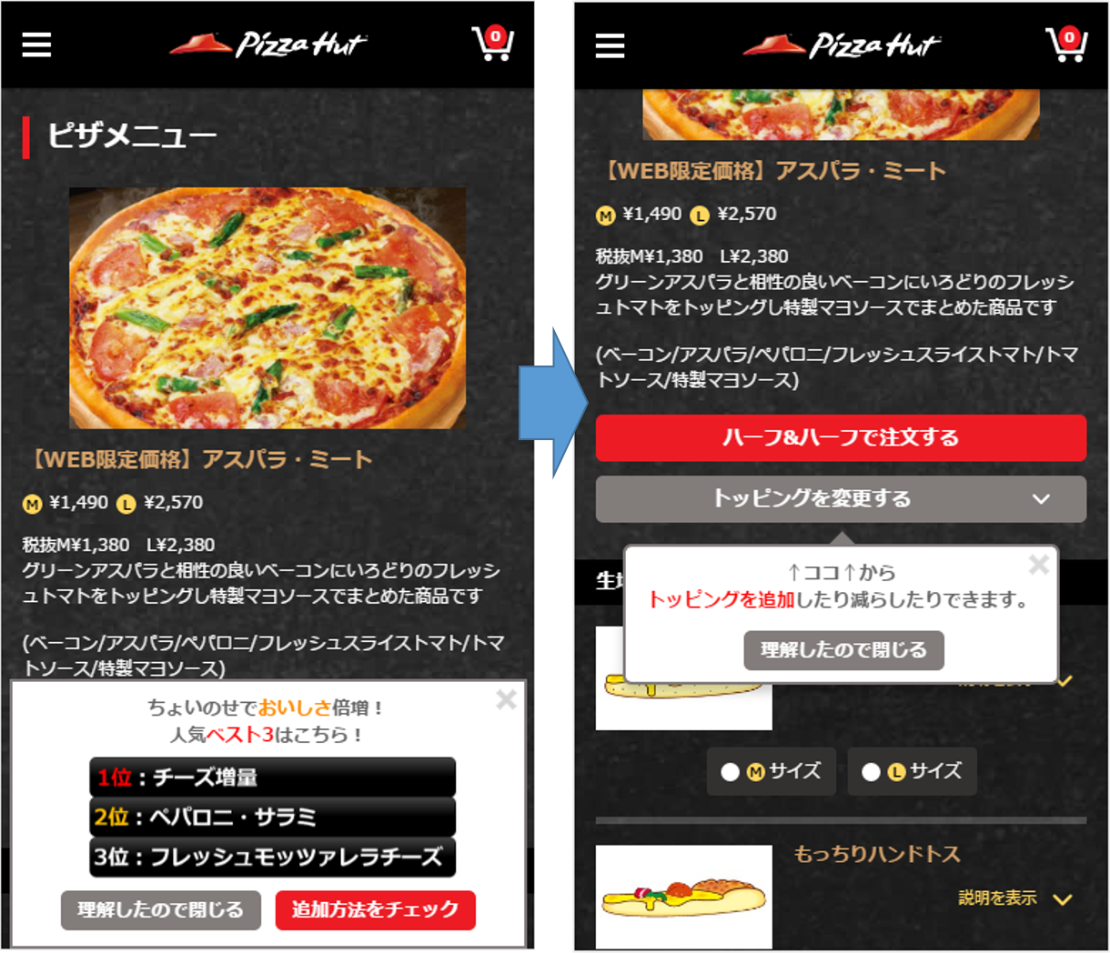
Sprocketガイドでトッピングをご案内

■マーケティングオートメーションの一部をSprocketが実行
既存の顧客セグメントとメール配信リストの紐付けも今回提供しております。スプロケットの導入により、顧客の利用状況にあわせたメール配信やクーポンの配信などサイトの行動データとメールのセグメントを連携が可能となります。
今後、さらにSprocketツアーの表示の出し分けに限定せず、マーケティングオートメーションとしての活用を推進していく予定です。

ピザハット公式サイト
https://pizzahut.jp/pc/top

■Sprocket（スプロケット）導入事例：4連続リリース
第1弾：ロッテオンラインショップ
第2弾：発酵生活
第3弾：ピザハット公式サイト

■株式会社Sprocket について
Sprocketは株式会社ゆめみの新規事業を2014年4月に分社独立して誕生しました。マーケティングの領域において、離脱防止を自動化するプラットフォームを提供することで、デジタル時代ならではの企業と消費者の結びつき（エンゲージメント）を創造していく会社です。主な導入実績として、企業ブランドサイト／コミュニティサイト／ECサイトなどがあり、再訪率、投稿率、購入金額といったターゲットKPIを150～400%向上させた実績があります。

■ウェブ接客で離脱防止「Sprocket（スプロケット）」
ウェブ接客ツールSprocket（スプロケット）は、カスタマージャーニーに合わせてユーザがアクションしやすい流れを「ツアー」として設定、最適なタイミングでSprocketガイドを表示して、離脱防止をはかり、期待するアクションに誘導できます。
ユーザの心理を刺激することで「ついもうちょっと使う」状態を生み出すことで、離脱を防止しコンバージョンを劇的にアップします。

Sprocket詳細はこちら https://www.sprocket.bz/

■本リリースに関するお問い合わせ
株式会社Sprocket 担当：木下
【TEL】 03-5431-5233 【E-mail】 info@sprocket.bz
【住所】 〒154-0004東京都世田谷区太子堂2-12-2 T-one世田谷ビル 3F
【公式サイト】 https://www.sprocket.bz/

